СТРУКТУРА УРОКА | ТРЕБОВАНИЯ К УРОКУ
Объявление темы урока | Формулируют сами учащиеся  (учитель подводит учащихся к осознанию темы исторического явления через проблемно-диалогическую технологию: проблемные ситуации, тексты и задания)
Сообщение целей и задач | Формулируют сами учащиеся, определив границы знания и незнания событий исторического явления  (учитель подводит учащихся к осознанию целей и задач на основе соотнесения того, что уже известно и усвоено, и того, что еще не известно)
Планирование | Планирование учащимися способов достижения намеченной цели  (учитель помогает, советует через предметную методику: структуру параграфа)
Практическая деятельность учащихся | Учащиеся осуществляют учебные действия по намеченному плану  (применяется групповой, индивидуальный методы через технологию продуктивного чтения: задания по работе с текстом- разделять целое на части, выявлять главное, обобщать ; смысловое чтение- выявлять варианты причин и следствий), учитель консультирует
Осуществление контроля | Учащиеся осуществляют контроль  (применяются формы самоконтроля, взаимоконтроля), учитель консультирует
Осуществление коррекции | Учащиеся формулируют затруднения и осуществляют коррекцию самостоятельно, учитель консультирует, советует, помогает
Оценивание учащихся | Учащиеся дают оценку деятельности по её результатам  (самооценка, оценивание результатов деятельности товарищей), учитель консультирует
Итог урока | Проводится рефлексия  (определение своего отношения к историческим явлениям, формулировать и аргументировать свое мнение)
Домашнее задание | Учащиеся могут выбирать задание из предложенных учителем с учётом индивидуальных возможностей, инструктаж по его выполнению

Что такое метапредметный подход ?

Метапредметный подход - организация деятельности учащихся с целью передачи им способов работы с историческим знанием, промысливание важнейших исторических понятий, использование способа переоткрывания знания на разном учебном материале.

МЕТАПРЕДМЕТНЫЕ РЕЗУЛЬТАТЫ ИЗУЧЕНИЯ КУРСА «ИСТОРИЯ»

Регулятивные УУД

-умение самостоятельно определять цели обучения и новые задачи
-умение самостоятельно планировать пути достижения целей и способы решения учебных задач
-умение соотносить свои действия с планируемыми результатами, осуществлять контроль своей деятельности в процессе достижения результата

Коммуникативные УУД

-умение организовывать учебное сотрудничество и совместную деятельность с учителем и сверстниками
-умение работать индивидуально и в группе
-умение формулировать, аргументировать и отстаивать свое мнение
-смысловое чтение

Познавательные УУД

-умение определять понятия, создавать обобщения, устанавливать аналогии, классифицировать
-умение устанавливать причинно-следственные связи, строить логические рассуждения и делать выводы
-умение создавать, применять и преобразовывать знаки и символы, модели и схемы для решения учебных и познавательных задач

Использованные источники:

http://school2100.com/pedagogam/lessons/general.php?SECTION_ID=1587 - материалы ФГОС

http://petrros.edu.yar.ru/obrazovatelnie_standarti/fgos.html - ФГОС

https://geographyofrussia.com/egipetskie-piramidy/ - пирамида,Сфинкс

http://www.filipoc.ru/interesting/professiya-uchitel - учитель

УРОК ИСТОРИИ
С ПОЗИЦИИ МЕТАПРЕДМЕТНОГО ПОДХОДА

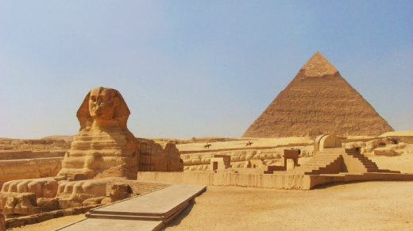

Памятку составила
Габова Т.В.,
учитель истории и обществознания
ГОУ РК «РЦО»
г.Сыктывкар Республики Коми

